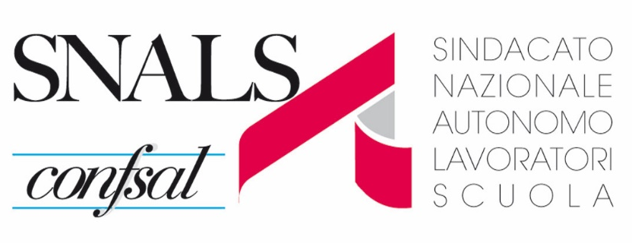 | Segreteria Provinciale di Lucca  Via delle Tagliate di San Donato, n. 118  tel. 0583 55921 – 0583 418857  Email: toscana.lu@snals.it  toscana.lu@pec.snals.it  Viareggio Largo Risorgimento, 12 tel. 0584 944971  Castelnuovo di Garf.na Via XX settembre tel. 0583 62319

Al Prefetto della Provincia di Lucca
Al Sen. Andrea Marcucci
Al Sen. Massimo Mallegni
All’On. Riccardo Zucconi
Al Dirigente dell’Ufficio IX Ambito Territoriale
di Lucca e Massa Carrara
Alla Segreteria Generale SNALS
Alla Stampa e Televisioni Locali

Oggetto: mancata retribuzione personale scolastico nella Provincia di Lucca – “organico covid”

Questa segreteria Provinciale ritiene doveroso segnalare alle S.V. la situazione dei docenti e del personale Amministrativo, tecnico e ausiliario delle scuole della nostra provincia assunto nell’ambito del cosiddetto “organico covid” che da alcuni mesi non ricevono lo stipendio.
E’ quasi superfluo rimarcare come, grazie a questo personale, la scuola ha potuto funzionare nel contesto difficoltoso creato dalla pandemia.
Il Ministero dell’Istruzione nelle note emanate e sulla stampa ha annunciato emissioni speciali ( 18 e 25 gennaio 2021) ma ad oggi molti di questi colleghi non hanno ancora ricevuto la retribuzione dovuta. E’avvilente, fonte di forte malcontento e sfiducia da parte di questo personale sentir celebrati finanziamenti per la scuola sui mezzi di comunicazione e constatare nella loro realtà quotidiana l’assenza del compenso per il lavoro svolto.
Lo Stato dovrebbe essere di esempio di correttezza verso i propri dipendenti ed evitare di costringere questi a ricorrere eventualmente all’autorità giudiziaria per ottenere quello che spetta.
Barricarsi dietro problemi tecnici per giustificare i ritardi non è assolutamente accettabile per una amministrazione che voglia esibire un minimo di serietà e credibilità.
Pertanto questa segreteria provinciale chiede alle S.V di intervenire con determinazione nelle sedi opportune per risolvere questo grave disagio.

Lucca 4 febbraio 2021
Il Segretario Provinciale SNALS
Stefano Guidi

